Pelatihan Google Drive dan Google Meet
bagi Guru-Guru di SDN Kalianget X, Sumenep

Tri Wahyuni C^{1*}, Brigitta Septarini R², Habanias Kurli³, Abqari Safura⁴,
Tina Rosanti⁵, Inika Sari⁶

^{1*}PBI, FKIP, Universitas PGRI Madiun
²PBI, FKIP, Universitas PGRI Madiun
³Pendidikan Ilmu Pengetahuan Alam, Universitas Wiraraja,
⁴Pendidikan Ilmu Pengetahuan Alam, Universitas Wiraraja,
⁵Pendidikan Ilmu Pengetahuan Alam, Universitas Wiraraja,
*Corresponding author. Email: triwahyuni@unipma.ac.id.

Abstract  The aim of this community service activity is to provide training for teachers at SDN Kalianget Timur X Sumenep, regarding the use of google meet and also google drive. The methods used are coordination, training preparation, online training, and online and offline mentoring. The results of this community service activity are 75% of teachers are able to operate google meet and also 65% of teachers have used the google drive application in file storage and 45% of teachers have tried using the google form application to make quizzes/tests. | Article History  Received: …..J  Reviewed: ……  Published:……..  Key Words  Google drivet, Google drive, Training
Abstrak  Tujuan dari kegiatan pengabdian kepada masyarakat ini adalah untuk memberikan pelatihan kepada guru-guru di SDN Kalianget Timur X Sumenep, mengenai pemanfaatan penggunaan google meet dan juga google drive. Metode yang digunakan adalah koordinasi, persiapan pelatihan, pelatihan secara online, dan pendampingan secara online dan offline. Hasil dari kegiatan pengabdian kepada masyarakat ini adalah 75% guru mampu mengoperasikan google meet dan juga 65% guru sudah menggunakan aplikasi google drive dalam penyimpanan file serta 45% guru yang sudah mencoba menggunakan aplikasi google form untuk membuat kuis/ulangan. | Sejarah Artikel  Diterima: …..  Direview: …..  Disetujui: ……. 7  Kata Kunci  Google drive, Google meet, pelatihan.
Pendahuluan
Teknologi Informasi dan Komunikasi merupakan bagian dari kehidupan sehari-hari yang sangat dibutuhkan bagi sebagian banyak orang. TIK memberikan kemudahan bagi penggunanya untuk bisa berkomunikasi dan mencari informasi dimanapun dan kapanpun. Kecanggihan teknologi ini menuntut masyarakat untuk lebih cepat beradaptasi, sehingga mampu memanfaatkan TIK dengan sebaik mungkin. Berbagai profesi juga dituntut untuk lebih tanggap teknologi karena kemudahan akses ditawarkan bagi mereka yang paham betul terhadap teknologi. Salah satu profesi yang pada 2 tahun terakhir ini sangat benar-benar membutuhkan TIK adalah guru/dosen/pendidik. Hal ini dikarenakan pandemic COVID 19 yang menyerang banyak negara, salah satunya Indonesia.

Kebijakan pemerintah untuk mempermudah proses belajar mengajar supaya bisa berjalan dengan lancar adalah dengan memberikan guru/dosen/pendidik/siswa/mahasiswa bantuan kuota internet sehingga mereka dapat memanfaatkan TIK dalam proses belajar mengajar. Yang mana pemanfaatan TIK ini bisa mempermudah komunakasi dan interaksi mengenai materi, penugasan, evaluasi, serta kegiatan belajar mengajar dapat tetap terlaksana dengan baik walaupun harus dilaksanakan secara daring.online.

Dalam kegiatan belajar mengajar secara daring, guru diharapkan mampu untuk bisa memilih media pembelajaran dan juga aplikasi yang sesuai. Banyak sekali aplikasi yang bisa digunakan untuk kegiatan belajar mengajar. Diantaranya Zoom, Google Meet, Webex meeting, WhatsApp Video call, dan masih banyak lagi aplikasi yang lain. Dari beberapa aplikasi yang disebutkan Zoom dan Google Meet adalah aplikasi yang paling diminati bagi guru/dosen/pendidik/profesi lain yang memerlukan aplikasi ini untuk bisa tetap “keep in touch” dengan siswa/mahasiswa/teman sejawat/colega baik yang berada di daerah/negara yang sama maupun daerah/negara yang berbeda.

Menurut (Emelda Thesalonika, 2021) Google meet merupakan aplikasi yang memberikan fasilitas kepada guru/dosen/pendidik/siswa/mahasiswa supaya tetap bisa berinteraksi, berkomunikasi, berdiskusi, melakukan tatap maya, yang bisa dilakukan kapanpun dan dimanapun. Aplikasi ini juga bisa digunakan untuk merekam proses kegiatan belajar mengajar, diskusi, rapat, ataupun ujian. (Surahmat, 2021) menambahkan bahwa aplikasi ini bisa digunakan pada PC computer dan juga mobile phone yang terhubung dengan wifi/hotspot/internet connection. Dalam kegiatan abdimasnya yang juga memanfaatkan aplikasi google meet (Surahmat, 2021) aplikasi ini bisa digunakan secara gratis atau tidak berbayar, kapasitas peserta memang dibatasi, namun dalam kegiatan belajar mengajar masih sangat bisa sekali untuk digunakan.

Selain aplikasi yang bisa digunakan untuk pertemuan online, guru/dosen/pendidik diharapkan memiliki satu aplikasi lain yang bisa digunakan untuk menyimpan file tugas, membagikan file tugas, menyimpan rekapan file tugas, dan juga link untuk pengumpulan tugas. Sekolah/universitas/institusi bisa memilih aplikasi yang sesuai dan mudah untuk dikelola. Aplikasi yang digunakan oleh beberapa sekolah/universitas/institusi ini adalah google drive. Dimana aplikasi ini sangat mudah ditemukan dan digunakan, karena bagi mereka yang sudah memiliki akun email gmail, bisa memanfaatkan aplikasi ini untuk menyimpan file, membuat kuis, mengumpulkan tugas, membuat form questionnaire, dan masih banyak lagi.

(Nirmadarningsih Hiya, 2021) dalam artikelnya menyebutkan bahwa google drive memiliki beberapa fungsi diantaranya: google drive dapat digunakan untuk menyimpan file, membagikan file dalam bentuk dokumen, gambar, foto, video, dan masih banyak lagi. Selain itu google drive juga bisa digunakan untuk mengedit, dan mem-backup data. Google drive juga memiliki beberapa keunggulan diantaranya adalah aman untuk menyimpan file, file yang sudah tersimpan bisa dengan mudah dibagikan dan diedit, file yang tersimpan di google drive dengan ukuran besar dapat dengan mudah dibagikan, dan yang palin utama adalah dapat berbagi file dengan cepat. Keunggulan google drive yang lain adalah aplikasi ini bisa digunakan untuk membuat kuis dengan membuat google formulir di google formulir. (Simangunsong, 2021).

SDN Kalianget Timur X Sumenep adalah salah satu sekolah yang belum secara maksimal memanfaatkan aplikasi google meet dan juga google drive. Guru-guru di sekolah ini cenderung masih menggunakan WhatsApp group atau home visit sebagai upaya kegiatan belajar mengajar selama pandemi COVID 19 agar materi, tugas, informasi, dan juga evaluasi dapat tersampaikan dengan baik. Tujuan dari pelatihan penggunaan google meet dan juga google drive ini diharapkan mampu mempermudah kinerja guru dalam penyampaian materi pembelajaran secara online. Dimana guru/siswa/orang tua juga akan secara tidak langsung mampu untuk memanfaatkan teknologi dan informasi. Selain itu, google drive diharapkan mampu digunakan untuk mempermudah penyimpanan dokumen-dokumen penting, membuat kuis, pendaftaran siswa secara online, membagikan materi pembelajaran, pengumpulan tugas, dan masih banyak lagi.

Metode Pengabdian
Pelaksanaan kegiatan pengabdian kepada masyarakat ini dilaksanakan pada tanggal 8 oktober 2021, secara daring dengan menggunakan aplikasi google meet. Peserta dalam kegiatan abdimas ini adalah guru-guru di SDN Kalianget Timur X Sumenep dengan didampingi langsung oleh mahasiswi dari Universitas Wiraraja. Sebelum dilaksankan kegiatan, tim abdimas yang beranggotakan dua dosen dan 4 mahasiswa ini melakukan koordinasi, persiapan pelatihan, pelatihan secara online, dan pendampingan secara online dan offline. Pada tahap koordinasi, tim membagi peran untuk masing-masing anggota. 1 dosen sebagai pemateri, 1 dosen sebagai pembuat materi dan membantu jalannya pelatihan, 2 mahasiswa bertanggung jawab untuk menyiapkan link google meet dan presensi, 1 mahasiswa bertugas sebagai MC, dan 1 mahasiswa bertugas sebagai operator dan dokumentasi. Setelah itu, dosen dan mahasiswa menghubungi sekolah untuk menentukan kesepakatan hari dan juga tanggal kegiatan serta bagaimana kegiatan pelatihan ini akan dikemas.
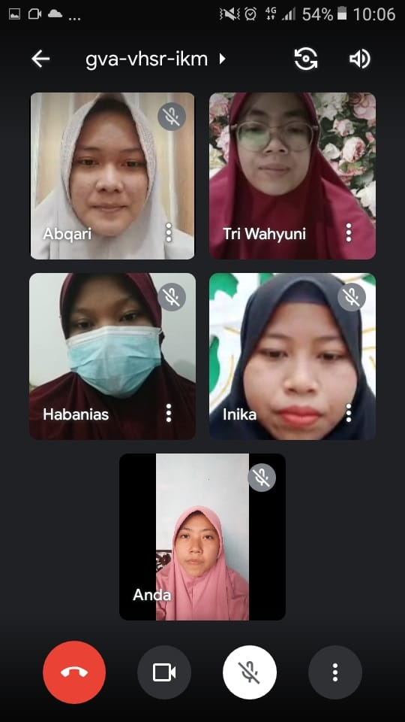
Setelah ditentukan tanggal dan juga bagaimana konsep pelatihan yang akan dilaksanakan, tahap berikutnya adalah persiapan pelatihan. Pada tahap ini, tim memastikan anggota telah mempersiapkan apa yang sudah menjadi bagiannya dengan baik. Pelatihan dilaksanakan pada tanggal 8 Oktober 2021 dan dilanjutkan pada tahap pendampingan selama satu bulan. Dalam pelaksanaan pelatihan ini, kegiatan abdimas dibagi menjadi beberapa kegiatan diantaranya penyampaian materi, pelatihan, dan pendampingan. Rincian kegiatan ada pada table berikut:

Tabel 1. Rincian Kegiatan
Kegiatan 1  Penyampaian Materi |  | Kegiatan 2  Pelatihan | Kegiatan 3  Pendampingan
Materi yang disampaikan pada kegiatan abdimas meliputi dia tema, diantaranya google meet dan google drive. |  | Kegiatan 2  Pelatihan | Kegiatan 3  Pendampingan
Materi 1  Google Meet | 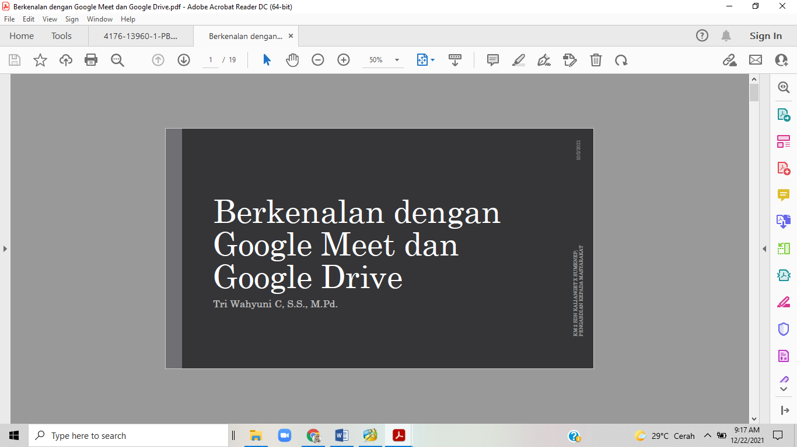 | - Setelah disampaikan materi mengenai apa itu google meet dan juga bagian-bagian yang ada didalamnya, pemateri memberikan pelatihan kepada peserta yang dilakukan secara daring.  - Peserta dalam kegiatan ini yaitu guru SDN Kalianget Timur X Sumenep diberikan pelatihan untuk share screen materi dari HP/Laptop masing-masing.  - Pemateri memberikan isntruksi kepada mahasiswa untuk membantu guru mencoba melakukan share screen dari HP/Laptop masing-masing. | - Kegiatan pendampingan pada saat pelatihan dilakukan langsung oleh mahasiswa Wiraraja sejumlah 4 mahasiswa. Kegiatan pedampingan ini dilakukan selama 1 bulan.  - Mahasiswa dalam kesempatan ini berperan sebagai pendamping pada saat peserta yaitu guru SDN Kalianget Timur X Sumenep melakukan praktik share screen materi dari HP atau laptop peserta.  - Pemateri dalam hal ini tetap memantau dari layar google meet.
Materi 1  Google Meet | 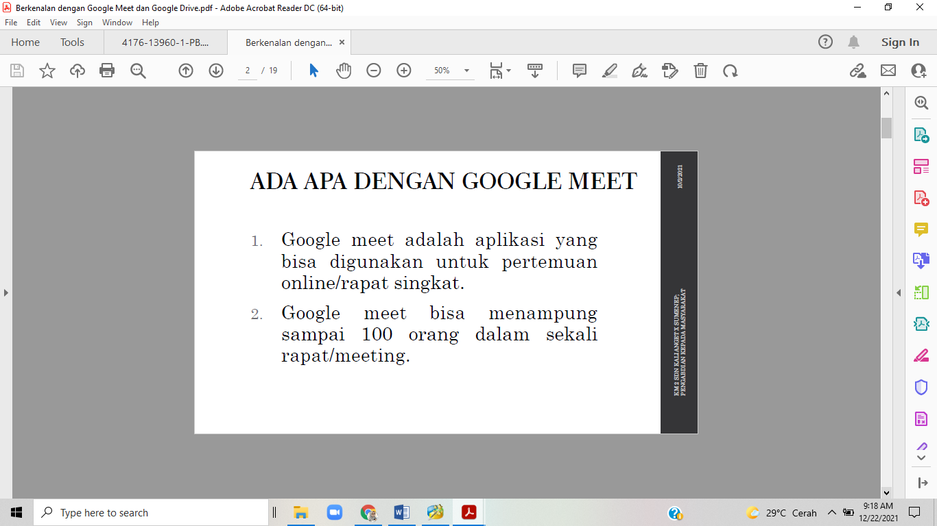
Materi 1  Google Meet | 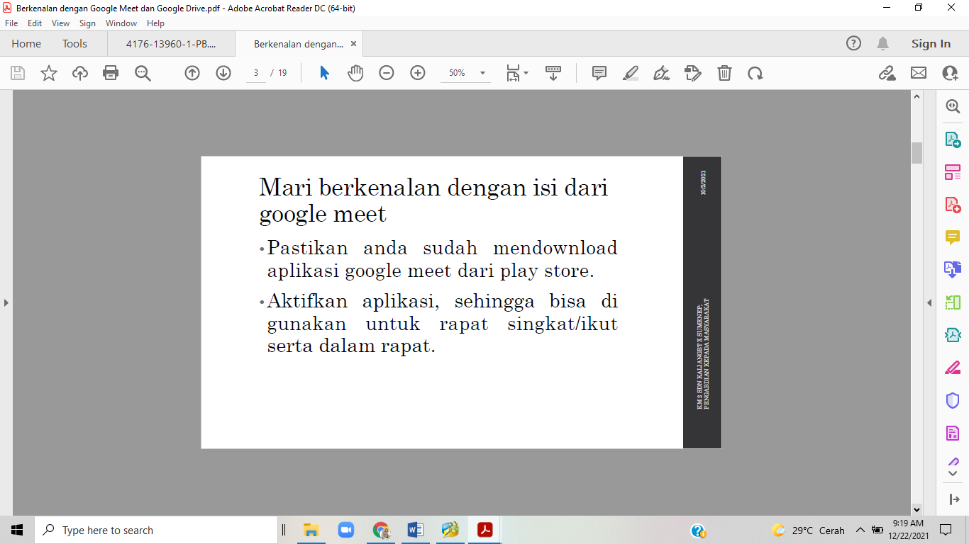
Materi 1  Google Meet | 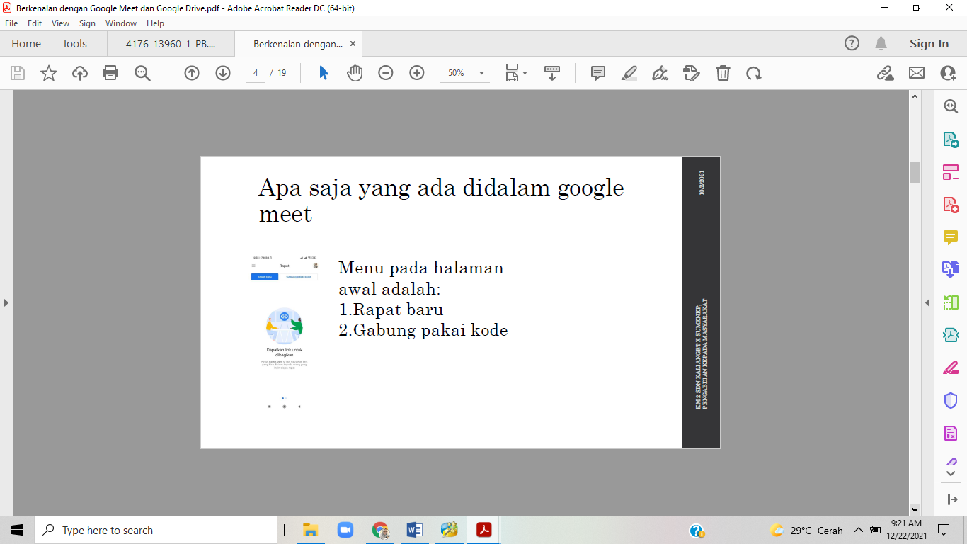
Materi 1  Google Meet | 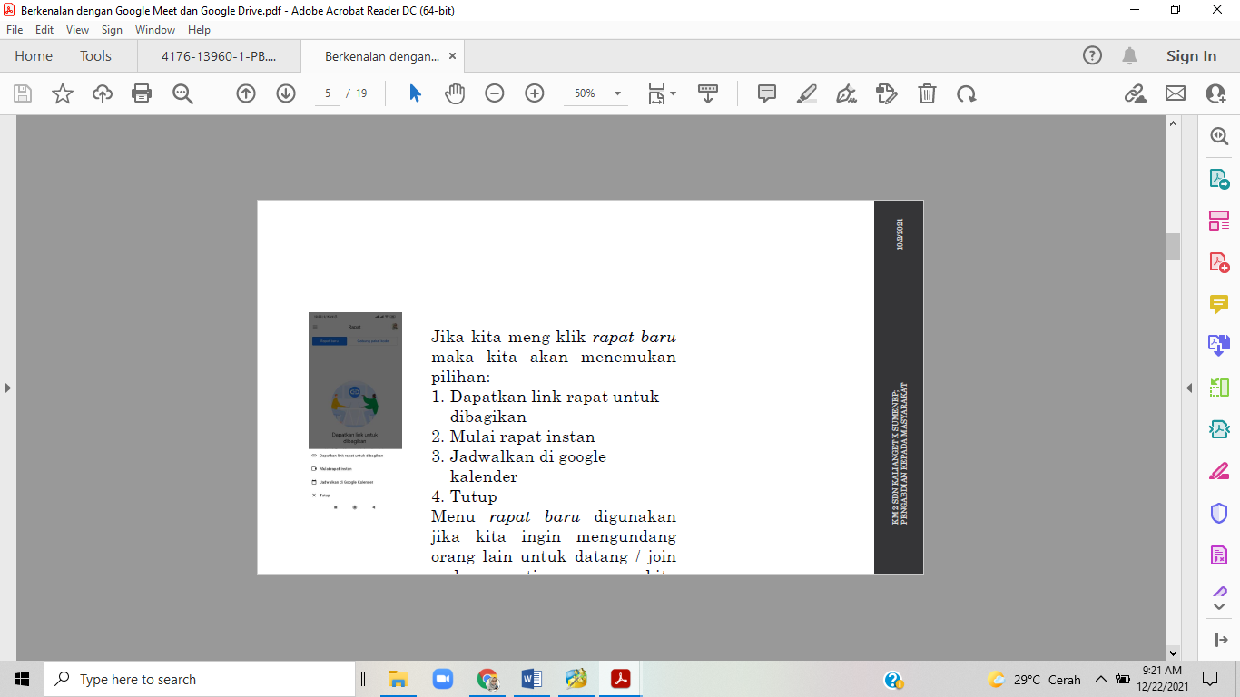
Materi 1  Google Meet | 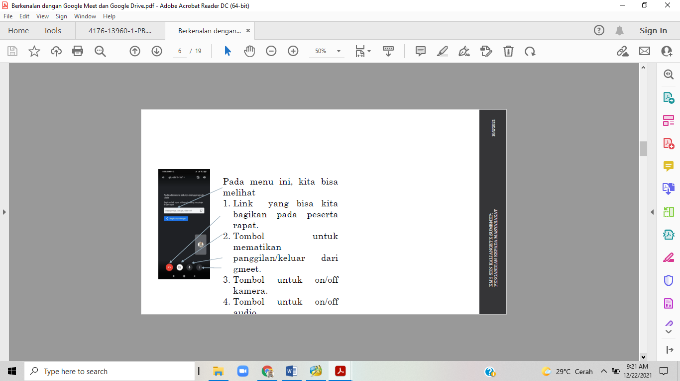
Materi 1  Google Meet | 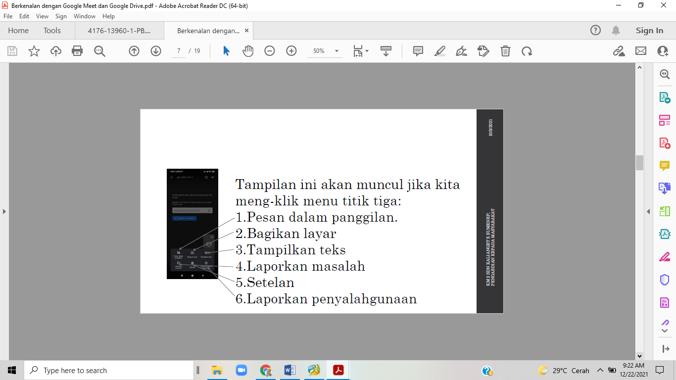
Materi 1  Google Meet | 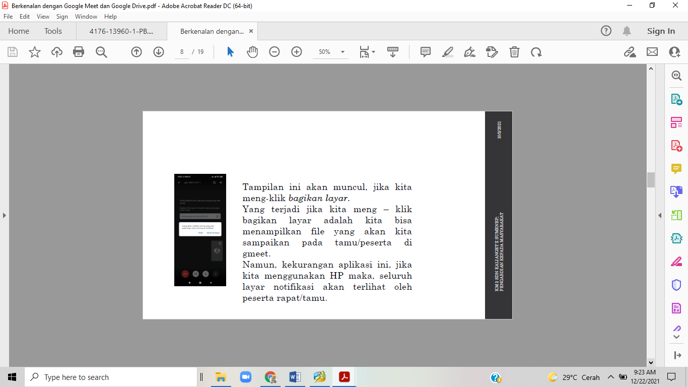
Materi 2  Google drive | 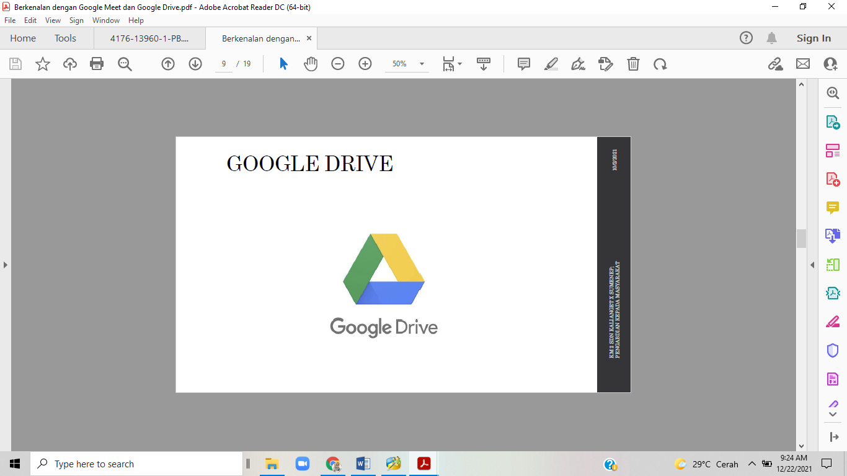 | - Setelah disampaikan materi mengenai apa itu google drive dan juga bagian-bagian yang ada didalamnya, pemateri memberikan pelatihan kepada peserta yang dilakukan secara daring.  - Pelatihan pada materi google drive ini adalah dengan memberikan contoh terlebih dahulu pada guru bagaimana cara untuk membuat google form sebagai media untuk presensi dan quis/tes, dan juga cara mengupload materi serta bagaimana cara membagikan link yang sudah dibuat.  - Dalam pelatihan materi google drive, mahasiswa mempunyai peran yang sama yaitu mendampingi guru SDN kalianget Timur X sumenep. | - Pendamping pada materi kedua adalah sama yaitu mahasiswa universitas wiraraja sejumlah 4 orang. Pendampingan kegiatan dilakukan selama 1 bulan.  - Selain menjadi pendamping, mahasiswa juga menjadi perantara komunikasi jika guru mengalami kendala dalam membuat google form atau mengupload materi pada google drive.
Materi 2  Google drive | 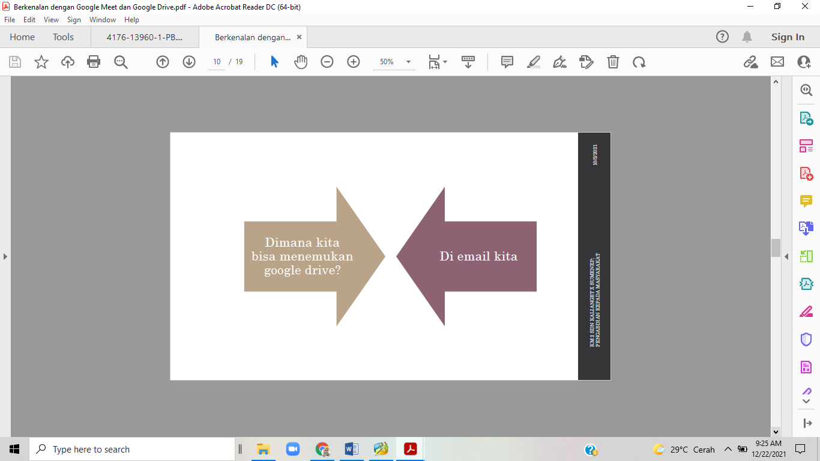
Materi 2  Google drive | 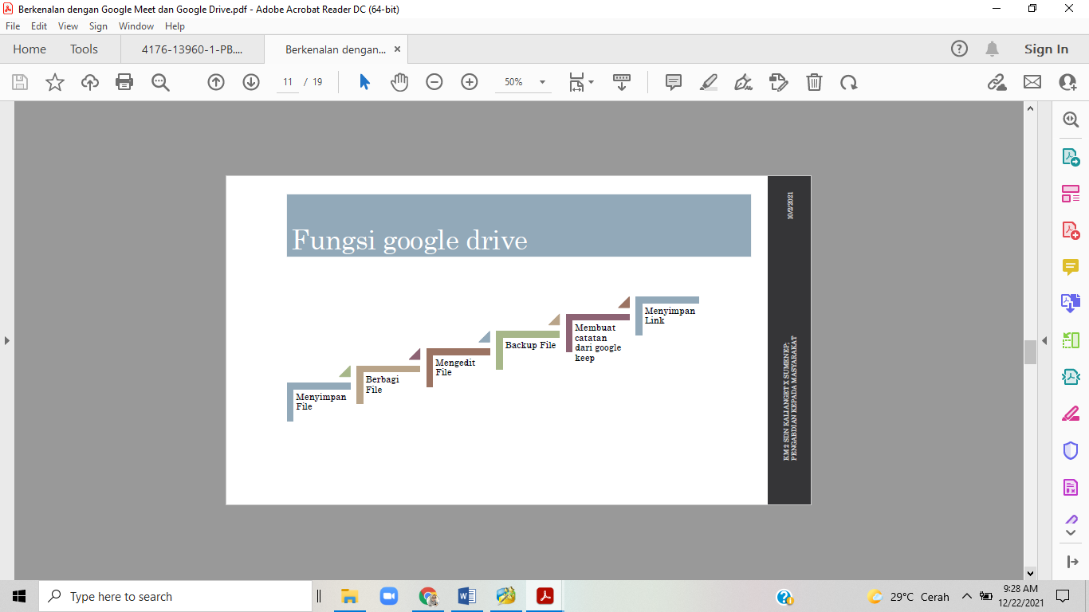
Materi 2  Google drive | 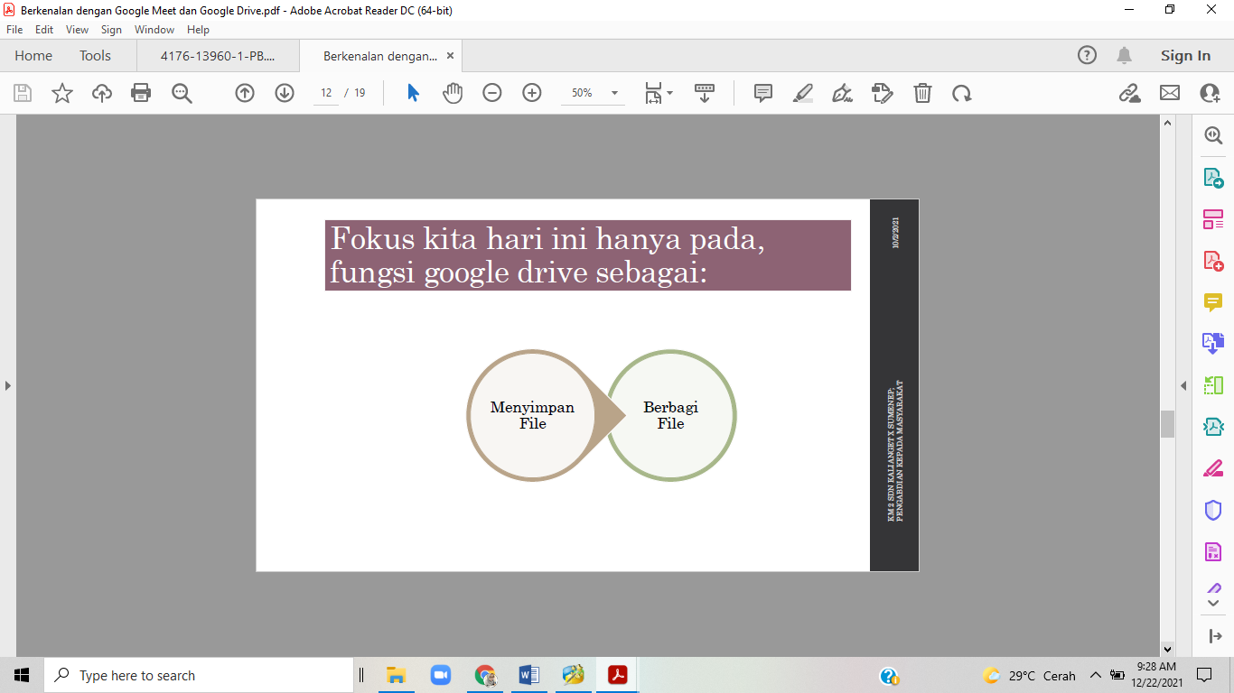
Materi 2  Google drive | 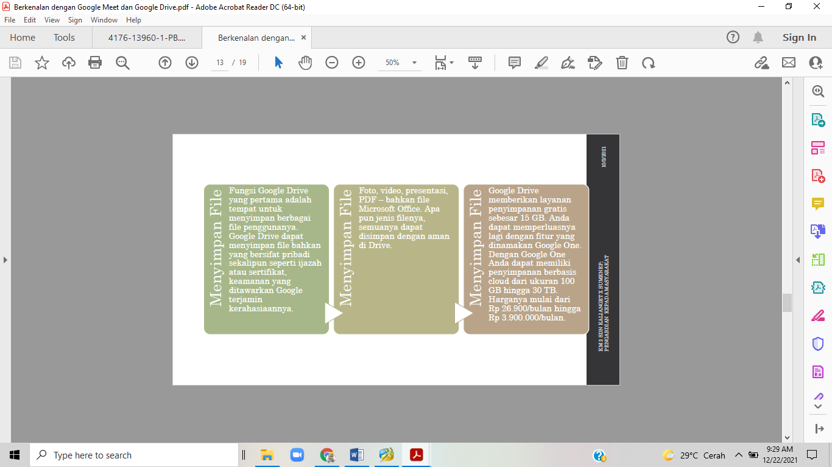
Materi 2  Google drive | 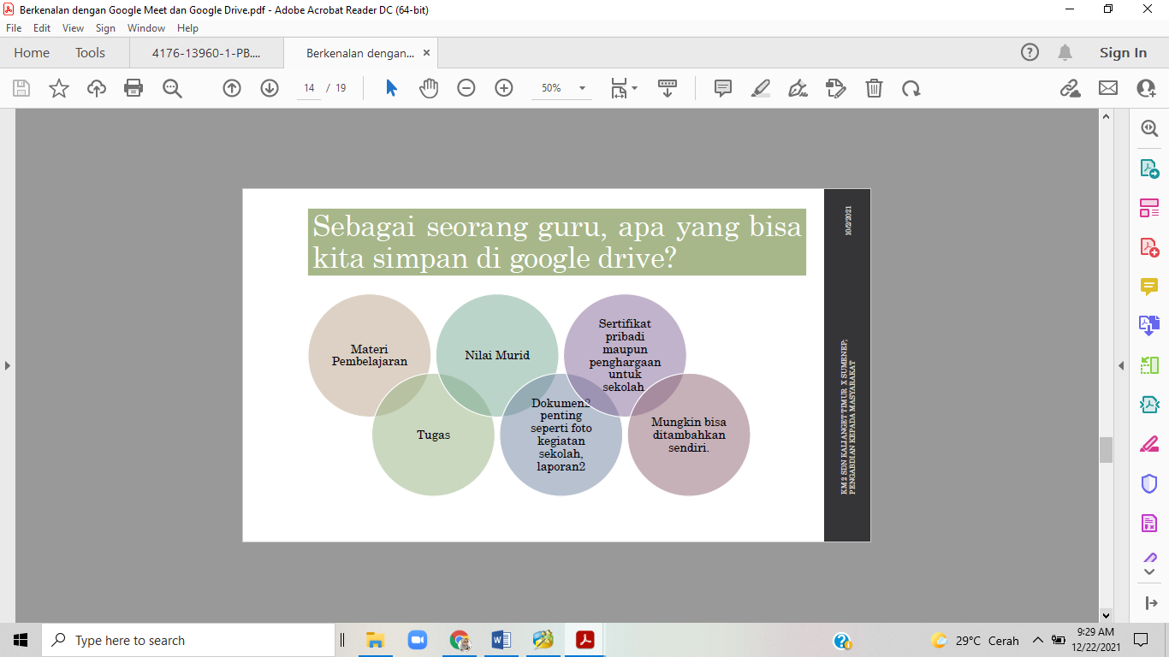
Materi 2  Google drive | 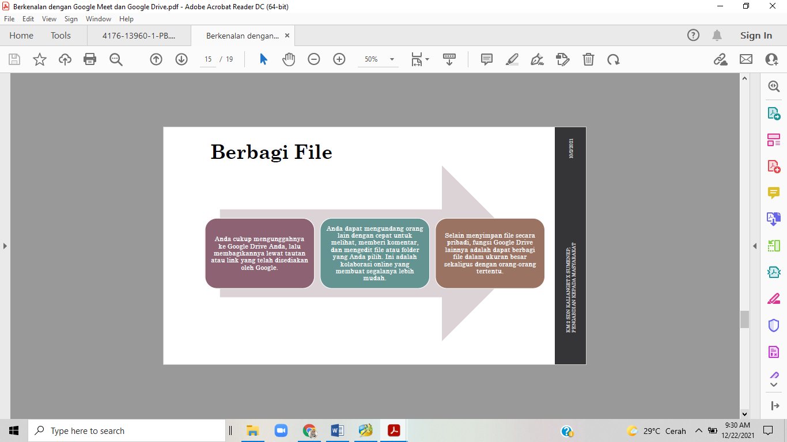
Materi 2  Google drive | 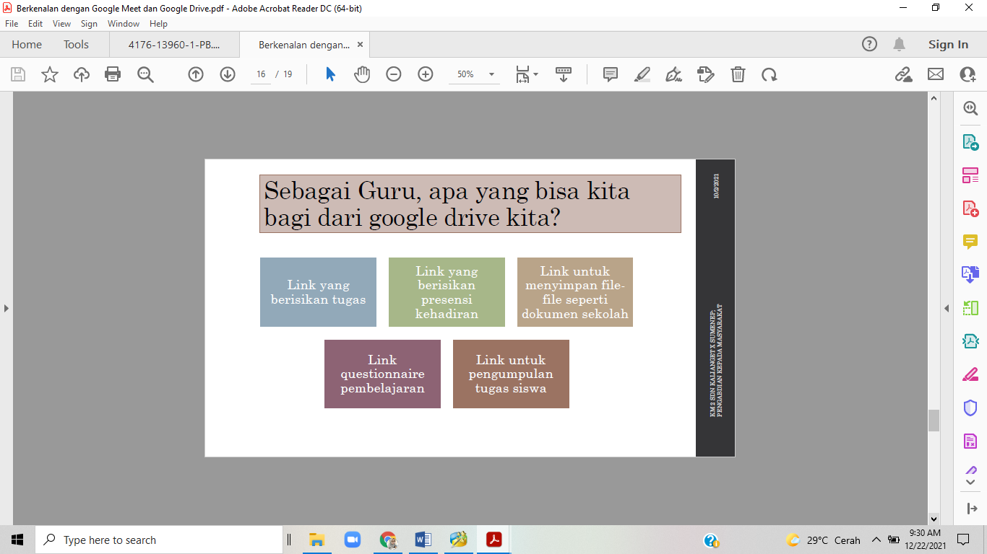
Materi 2  Google drive | 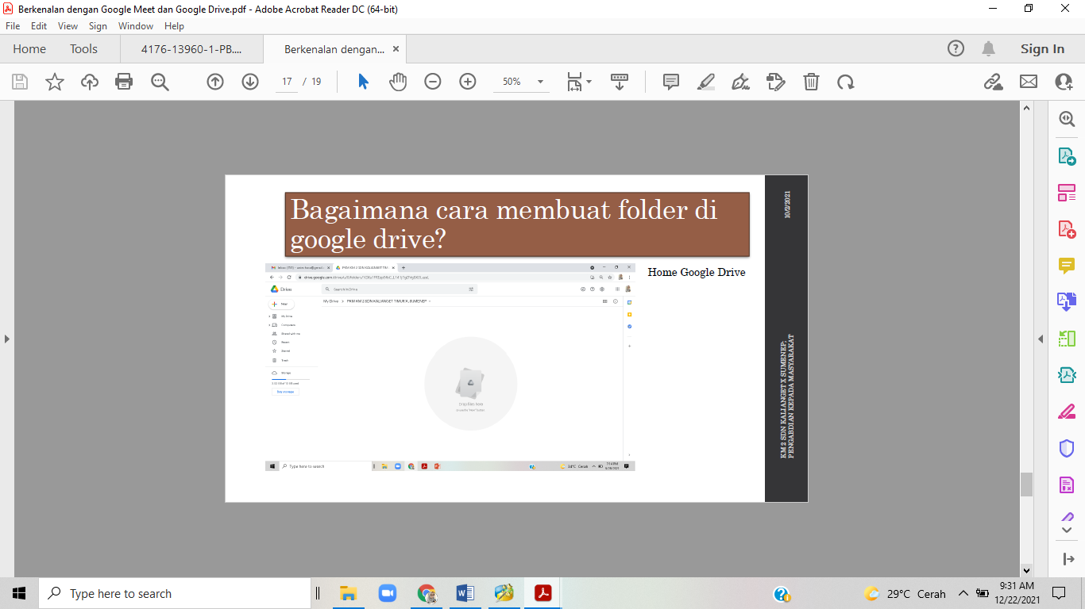
Materi 2  Google drive | 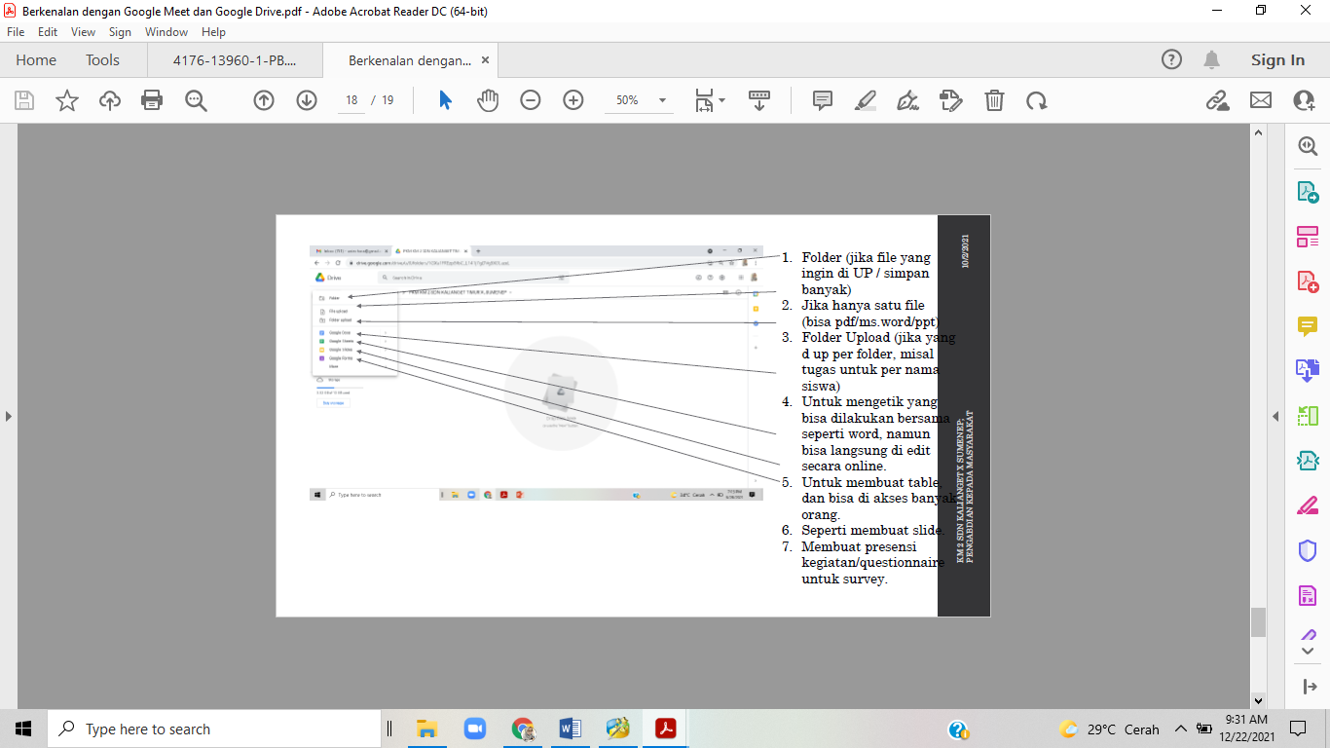

Total keseluruhan waktu kegiatan pengabdian kepada masyarakat adalah satu bulan. Dimana untuk kegiatan pendampingan dilaksanakan secara online dan juga offline.
Setelah kegiatan selesai dilaksanakan, tim membagikan angket dimana angket ini digunakan untuk mengukur bagaimana pelaksanaan pelatihan kegiatan pengabdian kepada masyarakat ini dan juga sebagai bahan untuk perbaikan jika memang masih ada hal yang belum maksimal dilaksanakan. Instrument yang digunakan tim adalah berupa angket dan dokumentasi kegiatan. Angket dibagikan setelah kegiatan pelatihan dan pendampingan selesai dan untuk dokumentasi dilaksanakan pada saat kegiatan penyampaian materi dan juga pendampingan. Kisi-kisi angket dapat dilihat pada table berikut:
Tabel 2. Kisi-Kisi Angket Respon Peserta.
No | Indikator
1 | Kejelasan materi yang disampaikan
2 | Kemampuan pemateri dalam menyampaikan materi
3 | Kesesuaian materi dengan tema
4 | Durasi waktu pelatihan dan pendampingan sesuai
5 | Pemateri menyampaikan materi secara sistematis dan berurutan
6 | Pendamping mendampingi peserta secara online dan offline
7 | Pemateri mereview tugas yang diberikan
8 | Peserta diberikan kesempatan untuk bertanya mengenai materi yang diberikan

Dari hasil angket yang telah dibagikan, tim kemudian menganalisis dengan menggunakan statistic sederhana dengan hasil sebagai berikut:

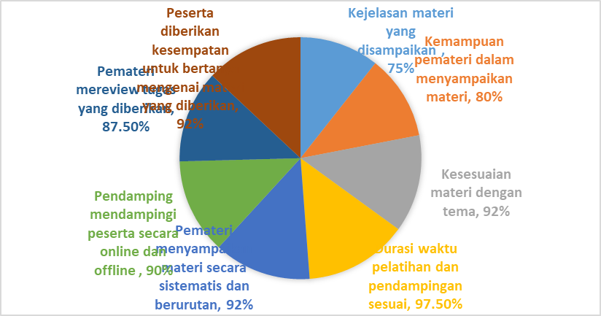

Hasil Pengabdian dan Pembahasan (12pt)
Kegiatan pelatihan Pemanfaatan Aplikasi Google Meet dan Goole Drive diawali dengan penjelasan materi oleh pemateri mengenai langkah-langkah penggunaan aplikasi google meet seperti cara menggunakan menu yang ada di google meet seperti menu share screen, chat box, audio, camera, dan cara memulai serta mengakhiri meeting.
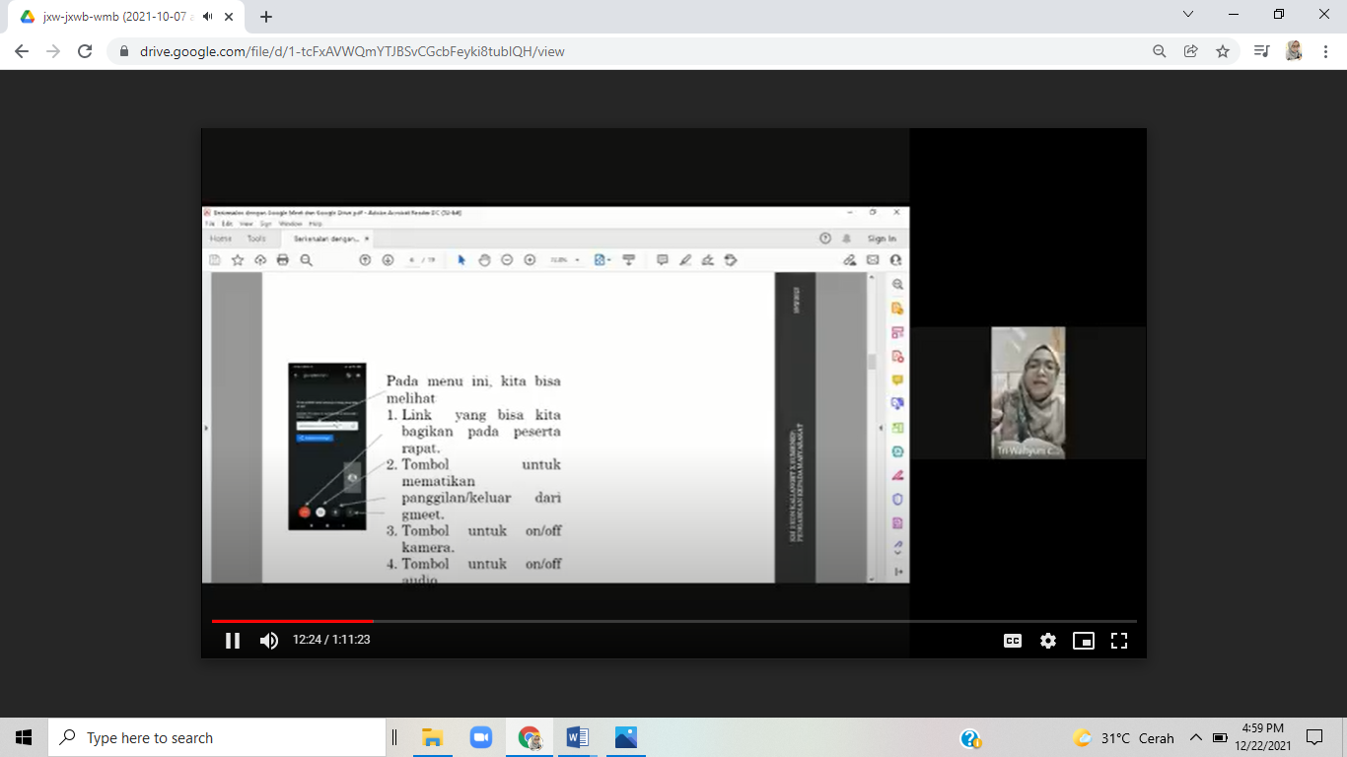
Pada penyampaian materi google meet, pemateri sekaligus memberikan contoh dan juga meminta peserta untuk mencoba membagikan materi atau share screen. Secara bergantian, peserta pelatihan kegiatan abdimas menampilkan file di google meet.
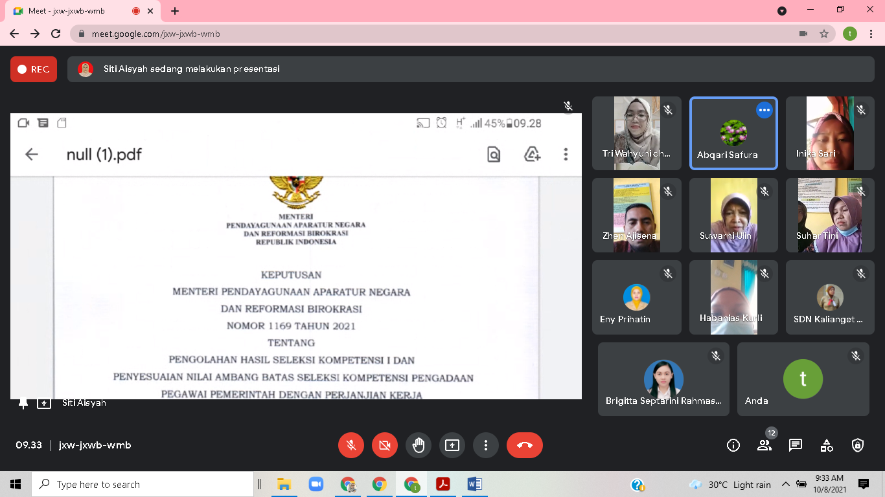
Setelah penyampaian materi mengenai google meet selesai, pemateri menyampaikan materi kedua yaitu langkah-langkah penggunaan google drive. Dalam pelatihan penggunaan google drive, materi yang disampaikan meliputi pembuatan soal dengan menggunakan google form.
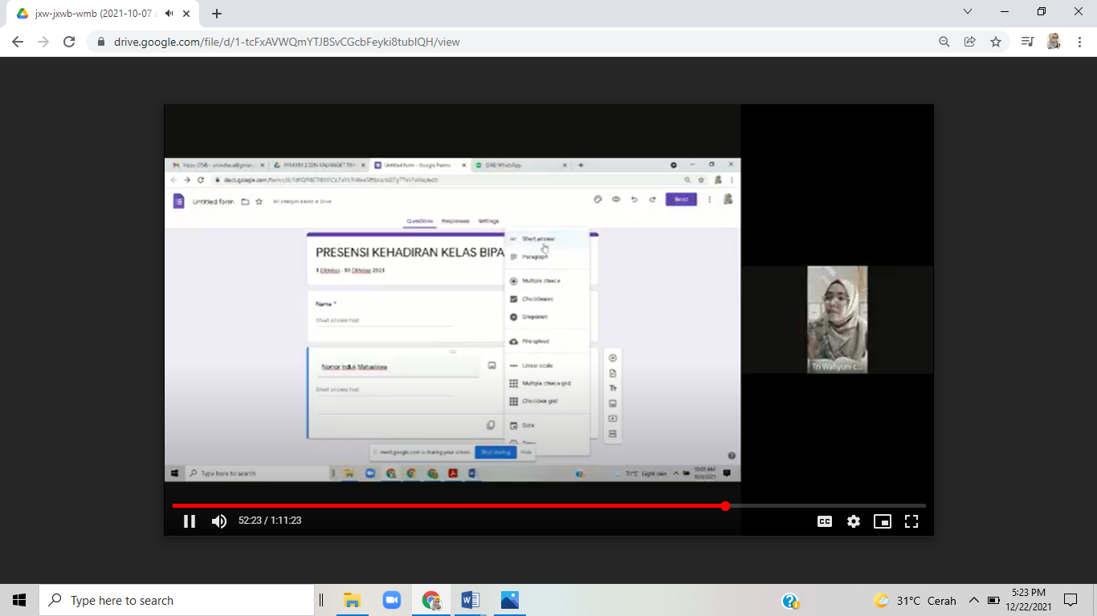
Peserta diminta untuk memperagakannya. Pemateri membantu dengan bertindak seolah-olah sebagai siswa, sementara para peserta sebagai gurunya.
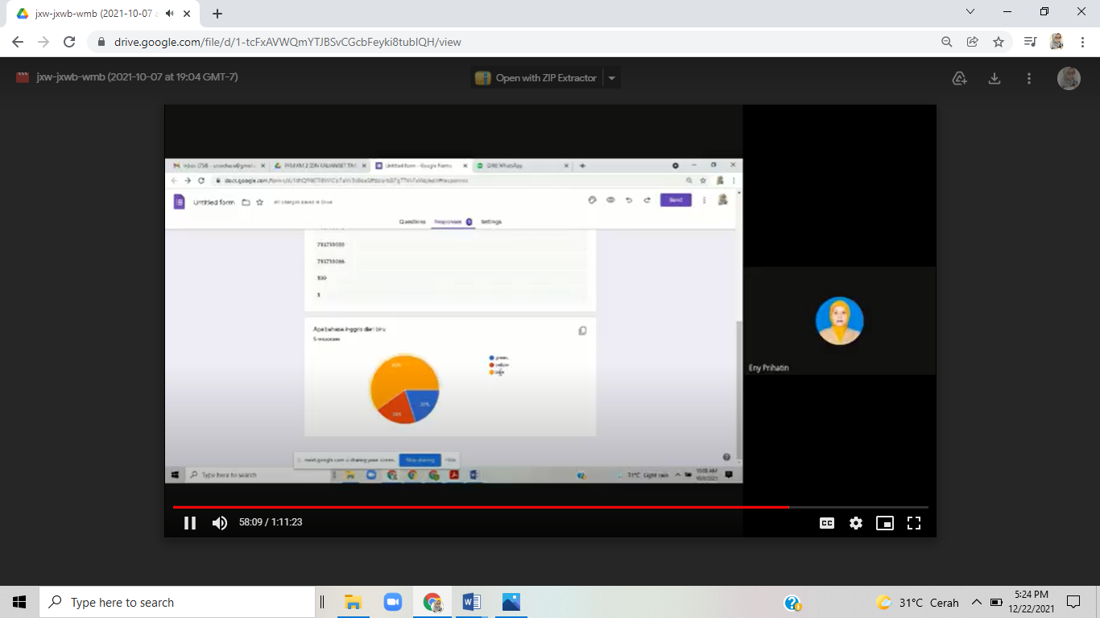
Selain praktik atau berlatih membuat google form, pemateri mengajak mempraktikan cara membuat folder pada google drive, mengunggah file, dan membagikan link pada orang lain.
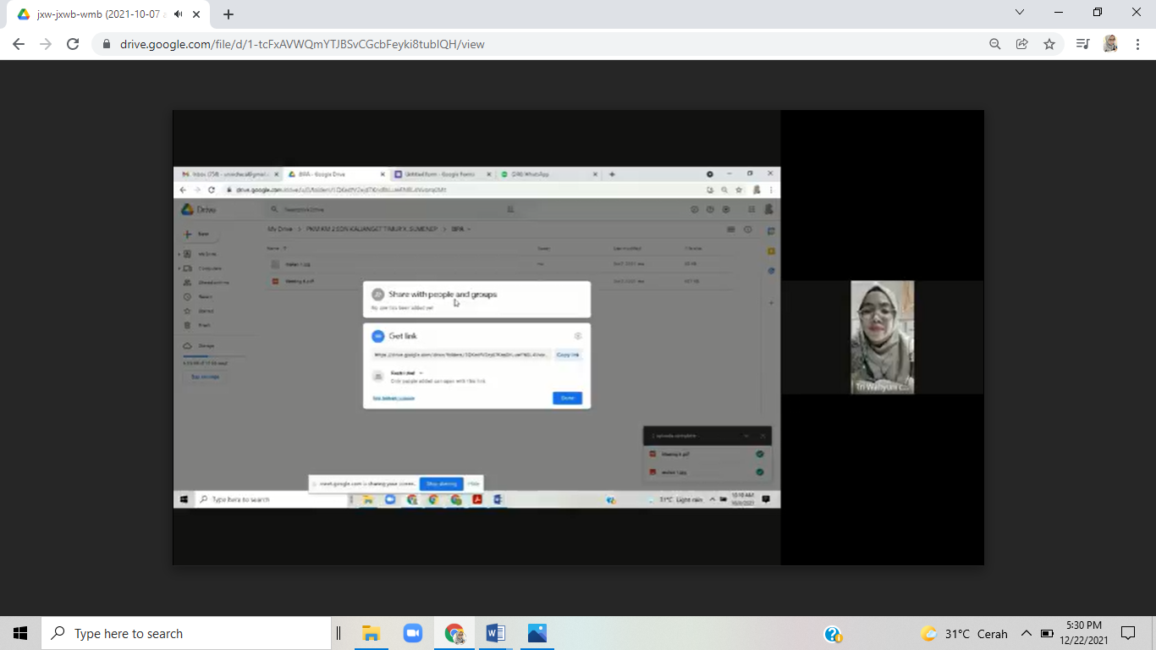
Setelah dua materi, yaitu materi mengenai google meet dan juga google drive selesai sisampaikan, maka kegiatan pelatihan selesai. Namun sebelum itu, terlebih dahulu dibuka sesi Tanya jawab.
Pada sesi tanya jawab, ada peserta yang menanyakan tentang kesulitan memanfaatkan aplikasi karena terbatasnya koneksi internet para siswa.
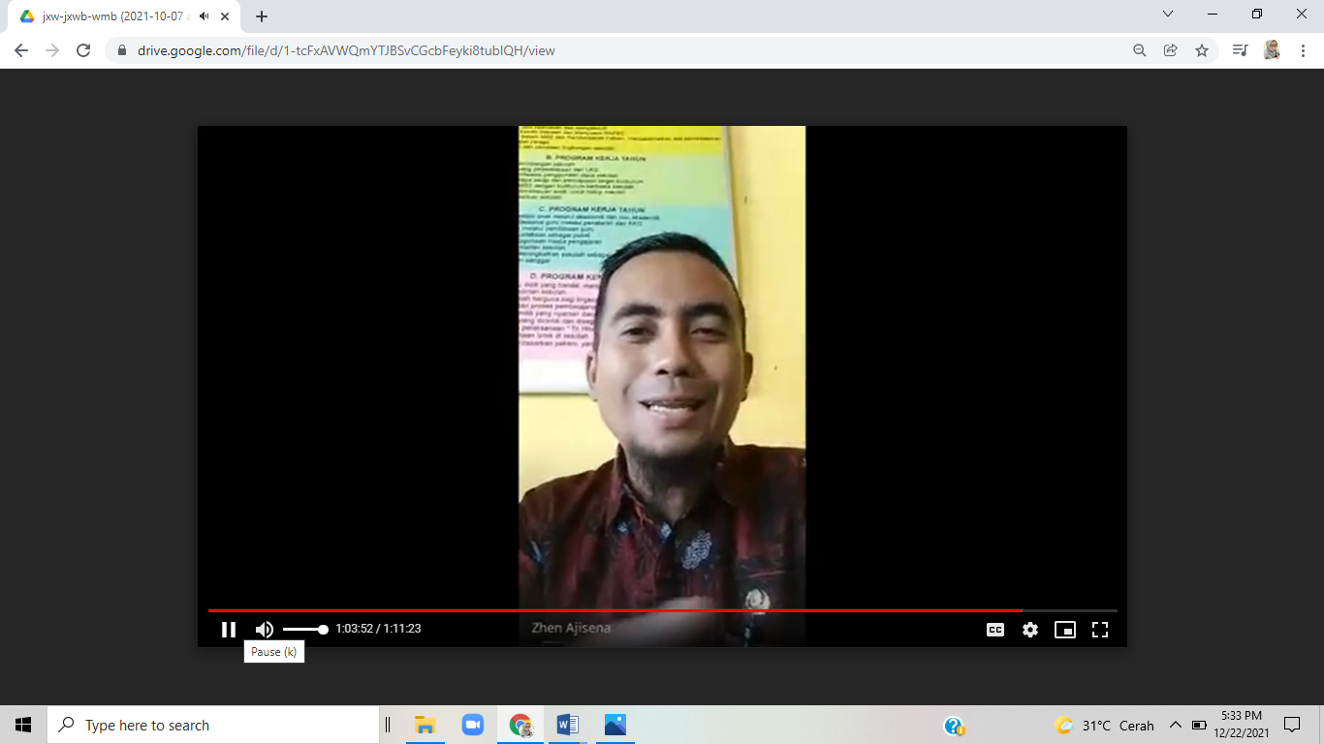
Selain menyampaikan kesulitan dalam penggunaan google drive dan juga akses internet yang cukup sulit untuk bisa dijangkau di daeran kalianget, salah satu guru menanyakan mengenai pembuatan quiz/ulangan dengan menggunakan aplikasi google form. Ternyata masih ada kebingungan dan juga kurang maksimalnya masing-masing peserta dalam memanfaatkan atau menggunakan aplikasi google meet sebelum dilakukan pelatihan kegiatan abdimas ini. Namun juga ini bukan pertama kali guru-guru di SDN kalianget Timur X mengenal dan mencoba menggunakan google drive. Mayoritas dari guru-guru tersebut hanya memanfaatkan google drive untuk menyimpan file yang juga belum cukup rapi dalam penataannya.
Setelah kegiatan pelatihan selesai, pemateri dan juga tim menginformasikan pada guru-guru peserta pelatihan untuk mengerjakan tugas yang diberikan. Diantaranya membuat folder di aplikasi google drive masing-masing guru, mengupload/mengunggah file materi pembelajaran, dan membagikan link file yang sudah dibuat ke sesama guru dan juga pemateri. Pada kegiatan ini, tim mengadakan pendampingan dengan cara guru bisa berkonsultasi dengan pemateri atau pendamping pemateri secara online dan juga bisa secara offline dengan melalui mahasiswa yang berada dekat dengan lokasi sekolah. Dimana, ketika mahasiswa tidak bisa mengatasi permasalahan tersebut, mahasiswa bisa langsung berkonsultasi dengan pemateri dan pendamping pemateri.
Selama satu bulan pendampingan, hasil yang diperoleh adalah dari ke sepuluh guru yang ada di SDN Kalianget Timur X Sumenep, 75% guru mampu mengoperasikan google meet dan juga 65% guru sudah menggunakan aplikasi google drive dalam penyimpanan file serta 45% guru yang sudah mencoba menggunakan aplikasi google form untuk membuat kuis/ulangan.

Kesimpulan
Sesuai dengan apa yang telah dilaksanakan, hasil dari kegiatan pengabdian kepada masyarakat ini bisa disimpulkan bahwa kegiatan pelatihan pemanfaatan google meet dan google drive bagi guru-guru di SDN Kalianget Timur X memberikan dampak dan pengaruh yang baik. Sesuai dengan hasil angket yang sudah disebar setelah kegiatan pelatihan peserta bisa menerima materi yang disampaikan dengan baik, peserta juga merasa puas dengan pendampingan yang dilakukan secara online dan juga offline, selain itu menurut hasil angket yang dibagikan mayoritas peserta merasa cukup dengan durasi waktu yang diberikan.

Selama satu bulan pendampingan, hasil yang diperoleh adalah dari ke sepuluh guru yang ada di SDN Kalianget Timur X Sumenep, 75% guru mampu mengoperasikan google meet dan juga 65% guru sudah menggunakan aplikasi google drive dalam penyimpanan file serta 45% guru yang sudah mencoba menggunakan aplikasi google form untuk membuat kuis/ulangan.

Saran
Saran untuk kegiatan pengabdian kepada masyarakat ini adalah perlu adanya kerjasama lanjutan untuk bisa memastikan bahwa guru tetap memanfaatkan aplikasi google meet dan juga google drive dalam kegiatan administrasi sekolah dan juga kegiatan belajar mengajar. Selain itu, kepala sekolah perlu untuk lebih sering mengikutsertakan guru atau mengadakan pelatihan-pelatihan lain yang berhubungan dengan internet teknologi.

Ucapan Terima Kasih
Terimakasih untuk semua tim, Ibu Tri Wahyuni C, Ibu Brigitta Septarini R, Sdri. Habanias Kurli, Sdri.Abqari Safura, Sdri.Tina Rosanti, dan Sdri.Inika Sari, atas kinerja yang sangat luar biasa demi kelancaran kegiatan pengabdian kepada masyarakat ini.

Terimakasih untuk SDN Kalianget Timur X Sumenep, yang sudah bersedia menjadi partner kegiatan pegabdian dan juga memberi kesempatan pada Tim Abdimas untuk bisa melaksanakan kegiatan abdimas di SDN Kalianget Timur X Sumenep. Semoga ilmu yang didapatkan dapat dimanfaatkan dan terus menerus dikembangkan. Yang walaupun pelaksanaan pelatihan dilaksanakan secara online dan offline, namun kesemua guru sudah mengikuti dengan maksimal.

Daftar Pustaka
Emelda Thesalonika, S. S. (2021). Sosialisai Penggunaan Aplikasi Google Meet bagi Guru-Guru SD Negeri 091396 Huta Bayu Pane Kabupaten Simalungun. Jurnal Penelitian dan Pengabdian Masyarakat Nommensen Siantar (JP2NS), Volume 1, Nomor 1, Edisi Agustus 2021, 70-75.
EMELDA THESALONIKA1, S. S. (2021). SOSIALISASI PENGGUNAAN APLIKASI GOOGLE MEET BAGI GURU-GURU SD NEGERI 091396 HUTA BAYU PANE KABUPATEN SIMALUNGUN. Jurnal Penelitian dan Pengabdian Masyarakat Nommensen Siantar; (JP2NS), Volume 1, Nomor 2, Edisi Agustus 2021, 1-6.
Nirmadarningsih Hiya, N. B. (2021). Pelatihan Penggunaan “Google Drive” Pada Proses Pembelajaran Dimasa Pandemi Covid 19 Di Lembaga Komunikasi Dan Informasi Dosen (LEMKOMINDO-Indonesia). Journal Liaison Academia and Society (J-LAS). Volume: 1, no.2, September 2021. http://j-las.lemkomindo.org/index.php/J-LAS/issue/view/J-LAS/showToc, 9-18.
Simangunsong, A. D. (2021). Pelatihan Pembuatan Soal dengan Google Drive untuk Pembelajaran Jarak Jauh. Jurnal Abdidas Volume 2 Nomor 5 Tahun 2021 Halaman 1115 - 1119. http://abdidas.org/index.php/abdidas., 1115-1119.
Surahmat, F. A. (2021). Pelatihan Penggunaan Aplikasi Google Meet sebagai Penunjang Kegiatan Belajar Mengajar Bagi Guru Sekolah Dasar Negeri 170 Palembang. Jurnal Pengabdian kepada Masyarakat, Vol. 2 No.2, 2021, pp. 552-558., 552-557.

